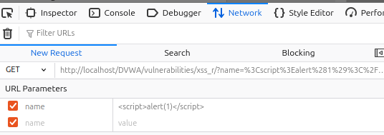
输入内容通过URL参数传给服务器（GET请求无body）
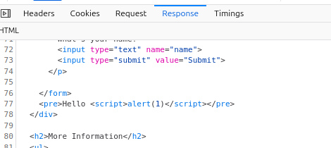
服务器原样返回，拼进HTML
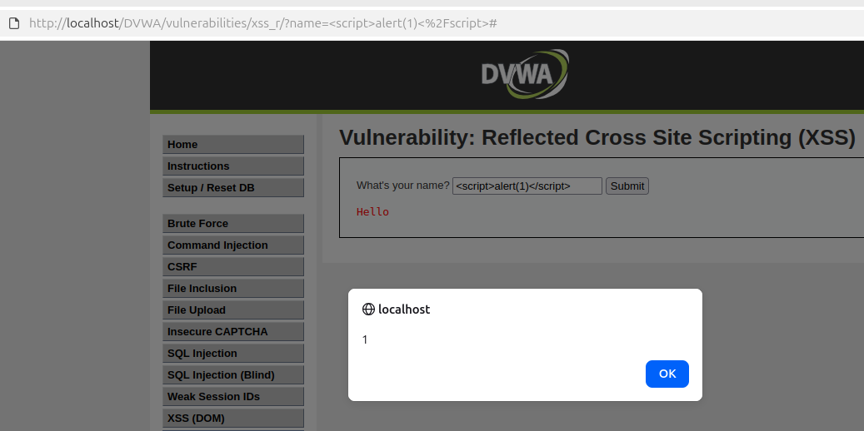
浏览器解析时把<script>当代码执行

补充
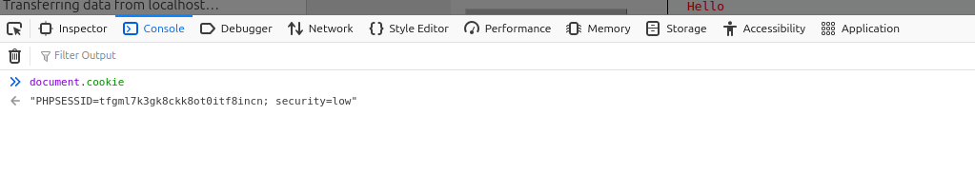
F12开发者工具 选console
攻击者拿到会话ID 就能伪造你的身份登录
受害者点击恶意链接 → 浏览器发送 GET 请求（带 payload）→ 服务器反射返回 → 浏览器执行脚本 → Cookie 被发送给攻击者

